Doğru mum fitili seçimi bu özelliklerin bir çoğu için kritik önem teşkil etmektedir.
Aşağıda fitil ve malzeme seçiminizi değerlendirebilmeniz ve gerekli düzeltmeleriyapabilmeniz için hazırlanmış olan bilgi föyünü bulabilirsiniz.

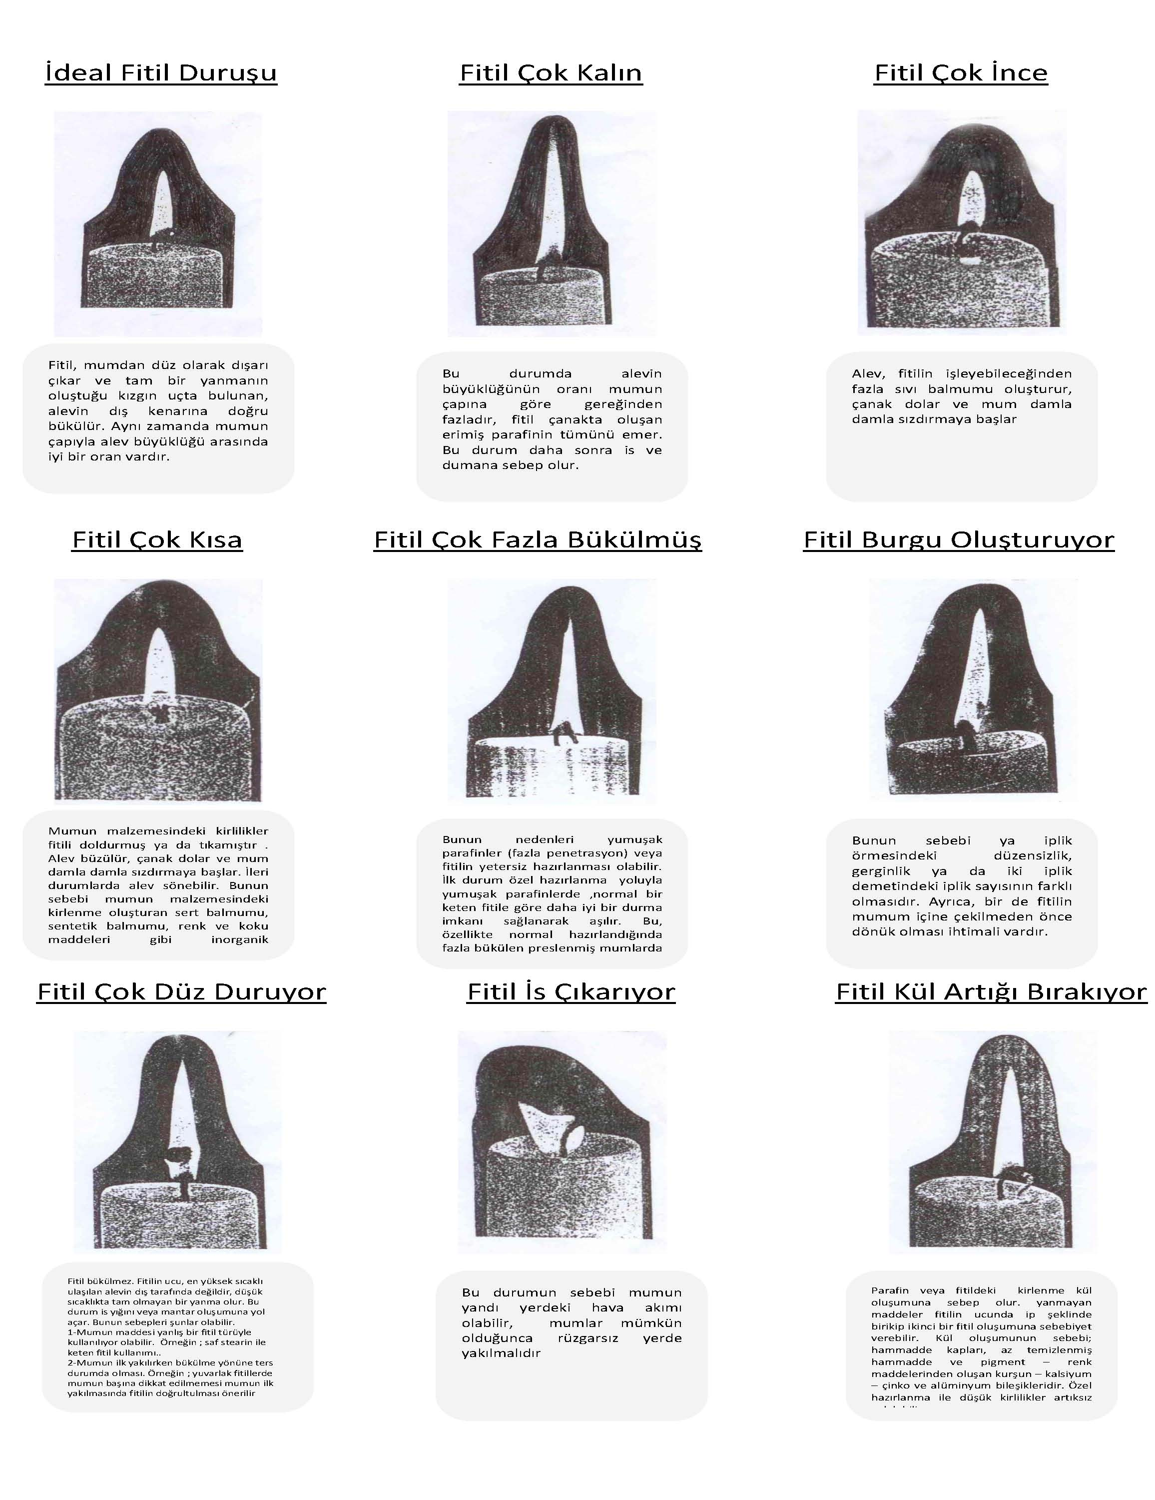

1- Mumun şeklini koruması
Bir mum normal oda sıcaklığında deforme olmamalı dik ve düz durmalıdır, deformasyon ancak düşük yumuşama noktasına sahip parafin kullanılmışsa oluşur (mumun erime noktasıyla karıştırılmamalıdır, erime noktası daha yüksektir ). Bu problemde fitilin herhangi bir etkisi yoktur.
2- Tekdüze sakin alev.
Mum; güzel tekdüze ve sakin bir alev göstermelidir. Alev çıtırdıyorsa bunun sebebi mumda veya fitilde bulunan nemdir. Mumun hammaddesi her yıkama işlemi veya eritme işleminden sonra direkt buharla sudan ayrılmalıdır. Fitil daima kuru olmalı ve çok sıcakta bırakılmamalıdır. Az nemli bir fitilde çıtırdama meydana gelmeyebilir, fitilin fazla nemi yüzünden fitil tekdüze olmayan bir yapıya sahip olur; bu da alevin titremesine sebep olur. Ara sıra oluşan büyük ve küçük alev fitildeki düzensizliği gösterir kalınlaşma örgü hatası veya çift fitil gibi.
3- Doğru yanma çanağı oluşumu.
İyi bir mum yanarken düzenli, büyüklük açısından oranlı, kuru bir çanak oluşturur. Bu, mum çapı ile fitil kalınlığı arasındaki iyi ayarlanmış orana bağlıdır. Birim süre başına eriyen mum kütlesi alev tarafından yakılan miktar kadar olmalıdır. Alev çok küçükse eriyen mum alevin yakabileceğinden fazladır böylece çanak dolar, taşar ve damlatmaya başlar. Yanan kütlenin homojenliği ve yanarken mumun durumu da çok önemlidir. Homojen olmayan karışımlarda örneğin çok farklı erime sıcaklığına sahip parafin ve stearin karışımında stearin parçaları ilk olarak kristalleşir, bu da mumun şeklinde kıvrıklıklar oluşturur, mumun üzerinde yüksek erime noktasına sahip bir örtü oluşur düşük sıcaklıkta da çanak yanlarında soğumaya ve bunun sonucunda kenarlar oluşmasına sebep olur.
4- Duman ve is oluşmaması.
Duman veya kurum oluşumuna genellikle çapa göre çok kalın fitil neden olur. Bu durumda fitil alevin yakabileceğinden daha fazla yanma maddesi emer. Duman ve kurum tam yanmamış karbondur bunun nedeni parafindeki yağ içeriğidir. Yağ miktarı hiçbir durumda % 0,5 den fazla olmamalıdır.
5- Kül oluşmaması.
Kül oluşumu sadece yanmayan maddelerin mevcudiyetine bağlıdır, bu maddeler fitil ucunda ip şeklinde toplanırlar; yüksek konsantrasyon oluşturmaları halinde ikinci bir fitil meydana getirebilirler. Pamuk iplikleri hemen hemen hiç mineral parçacığı içermezler ancak kullanılan kimyasal işlemlerde sert su kullanılmışsa kül oluşumunun sebebi fitilde aranabilir. Kül oluşumunun asıl sebebi olarak hammadde depoları, borular ve yeterince temizlenmemiş ham materyallerdeki kurşun- kalsiyum-çinko ve alüminyumdan oluşan bileşiklerdir. Boya maddeleri de sıklıkla kül oluşumuna sebebiyet verirler. Pigment boyar maddelerin sınırlı kullanımına dikkat edilmelidir.

